**PLANTILLA CON MULTIPLES COMPONENT**

* Vamos a realizar una aplicación dónde realizaremos una maquetación de una página SPA (Single Page Application) con múltiples componentes.
* Debemos crear nuestra estructura de carpetas para organizar el proyecto y montar todo para visualizar un resultado como en la imagen.

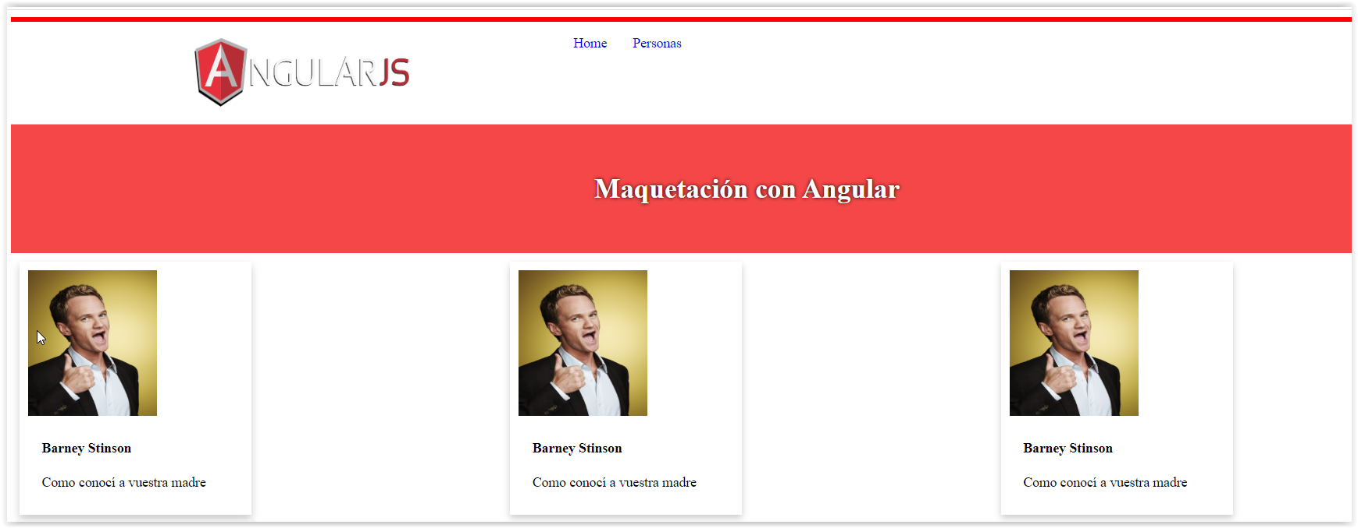

Creamos una carpeta llamada **assets** dentro de **src/app** y, dentro, otra carpeta llamada **images** y copiamos las imágenes necesarias.

Creamos una carpeta llamada **components** dentro de **src/app**.

Añadimos otra carpeta llamada **Header** y, dentro, tres archivos, **header.component.css** y **header.component.html** y **header.component.ts**

**HEADER.COMPONENT.TS**

import { Component, OnInit } from "@angular/core";

@Component({

  selector: "app-header",

  templateUrl: "./header.component.html",

  styleUrls: ["./header.component.css"]

})

export class HeaderComponent implements OnInit {

  constructor() {}

  ngOnInit(): void {}

}

**HEADER.COMPONENT.CSS**

#header {

  height: 120px;

  width: 100%;

  background: white;

  border-bottom: 1px solid #ccc;

  border-top: 5px solid #61dafb;

}

.center {

  width: 75%;

  margin: 0px auto;

}

#logo img {

  display: block;

  float: left;

  height: 80px;

  width: 250px;

}

#logo {

  width: 30%;

  float: left;

  margin-top: 20px;

}

#menu{

  width: 70%;

  float: right;

}

#menu ul{

  list-style-type:none;

}

#menu ul li{

  display: inline;

  margin-left: 15px;

  margin-right: 15px;

}

#menu a{

  text-decoration:none;

}

**HEADER.COMPONENT.HTML**

<header id="header">

  <div class="center">

    <div id="logo">

      <img src="./../../../assets/images/angularlogo.png" alt="logo React" />

    </div>

    <nav id="menu">

      <ul>

        <li>

          <a href="index.html">Home</a>

        </li>

        <li>

          <a href="Personas.html">Personas</a>

        </li>

      </ul>

    </nav>

  </div>

</header>

Creamos otra carpeta llamada **Slider** y, dentro, dos ficheros llamados **slider.component.css**, **slider.component.js** y **slider.component.ts**

**SLIDER.COMPONENT.TS**

import { Component, OnInit } from '@angular/core';

@Component({

  selector: 'app-slider',

  templateUrl: './slider.component.html',

  styleUrls: ['./slider.component.css']

})

export class SliderComponent implements OnInit {

  constructor() { }

  ngOnInit(): void {

  }

}

**SLIDER.COMPONENT.CSS**

#slider {

  margin: 0 auto;

  text-align: center;

  width: 100%;

  background: #f54747;

  height: 150px;

  line-height: 150px;

  color: white;

  text-shadow: 0px 0px 5px black;

}

#slider h1 {

  margin: 0px;

  padding: 0px;

}

**SLIDER.COMPONENT.HTML**

<div id="slider" class="slider">

  <h1>Maquetación con Angular</h1>

</div>

Creamos otra carpeta llamada **Personas** y, dentro, tres ficheros llamados **personas.component.css**, **personas.component.html** y **personas.component.ts**

**PERSONAS.COMPONENT.TS**

import { Component, OnInit } from '@angular/core';

@Component({

  selector: 'app-personas',

  templateUrl: './personas.component.html',

  styleUrls: ['./personas.component.css']

})

export class PersonasComponent implements OnInit {

  constructor() { }

  ngOnInit(): void {

  }

}

**PERSONAS.COMPONENT.CSS**

.card {

  box-shadow: 0 4px 8px 0 rgba(0, 0, 0, 0.2);

  transition: 0.3s;

  width: 250px;

  padding: 10px;

}

.card:hover {

  box-shadow: 0 8px 16px 0 rgba(0, 0, 0, 0.2);

}

.container {

  padding: 2px 16px;

}

.card img {

  width: 150px;

  height: 170px;

}

**PERSONAS.COMPONENT.HTML**

<div class="card">

  <img src="../../../assets/images/barney.jpg" alt="logo React" />

  <div class="container">

    <h4>

      <b>Barney Stinson</b>

    </h4>

    <p>Como conocí a vuestra madre</p>

  </div>

</div>

Modificamos **app.component.css**.

**APP.COMPONENT.CSS**

#container {

  margin: auto;

  content: "";

  display: table;

  clear: both;

  width: 65%;

  align-items: center;

}

.column {

  float: left;

  width: 25%;

  padding: 10px 10px;

}

.row {

  margin: 0 -5px;

}

.row:after {

  content: "";

  display: table;

  clear: both;

}

Modificamos el fichero **app.component.html** incluyendo todos los components.

**APP.COMPONENT.HTML**

<app-header></app-header>

<app-slider></app-slider>

<div id="container">

  <div class="row">

    <div class="column">

      <app-personas></app-personas>

    </div>

    <div class="column">

      <app-personas></app-personas>

    </div>

    <div class="column">

      <app-personas></app-personas>

    </div>

    <div class="column">

      <app-personas></app-personas>

    </div>

  </div>

</div>